Объект НВОС: Карьер Светлинский

Код объекта НВОС: 75-0174-001447-П
На объекте 12 источников выбросов, все неорганизованные. От данных источников выбросов в атмосферу поступает 16 загрязняющих веществ. Суммарный выброс загрязняющих веществ – 727,604471 т/год. 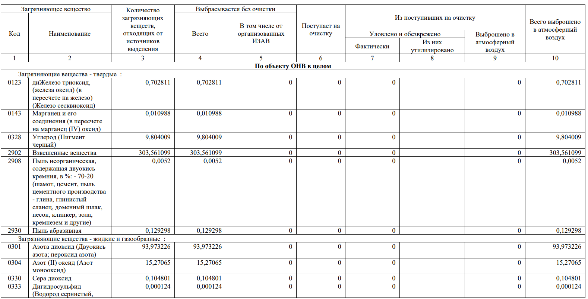
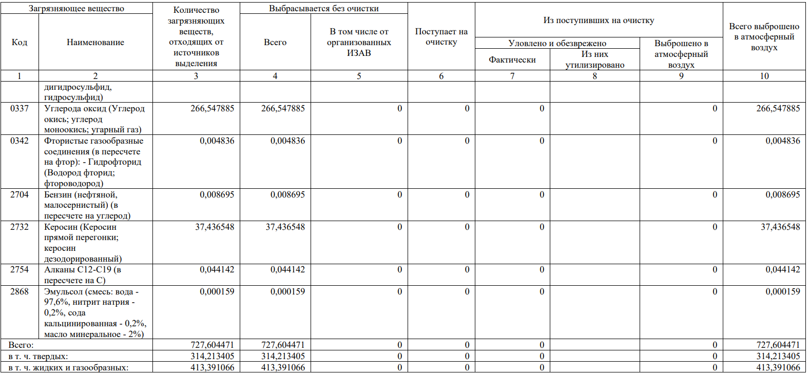

Объект НВОС: Перерабатывающий комплекс Светлинский

Код объекта НВОС: 75-0166-002698-П
На площадке ЗИФ определено 2 передвижных источника загрязнения атмосферы и 54 стационарных источников загрязнения атмосферы, из них 51 – организованные, 3 – неорганизованные
На площадке хвостохранилища определено 3 источника загрязнения атмосферы, все неорганизованные.
От стационарных источников выбросов объекта в атмосферу поступают 35 загрязняющих веществ. Суммарный выброс загрязняющих веществ – 1164,716489 т/год.
От передвижных источников выбросов объекта в атмосферу поступают 6 загрязняющих веществ. Суммарный выброс загрязняющих веществ – 9,76755 т/год.
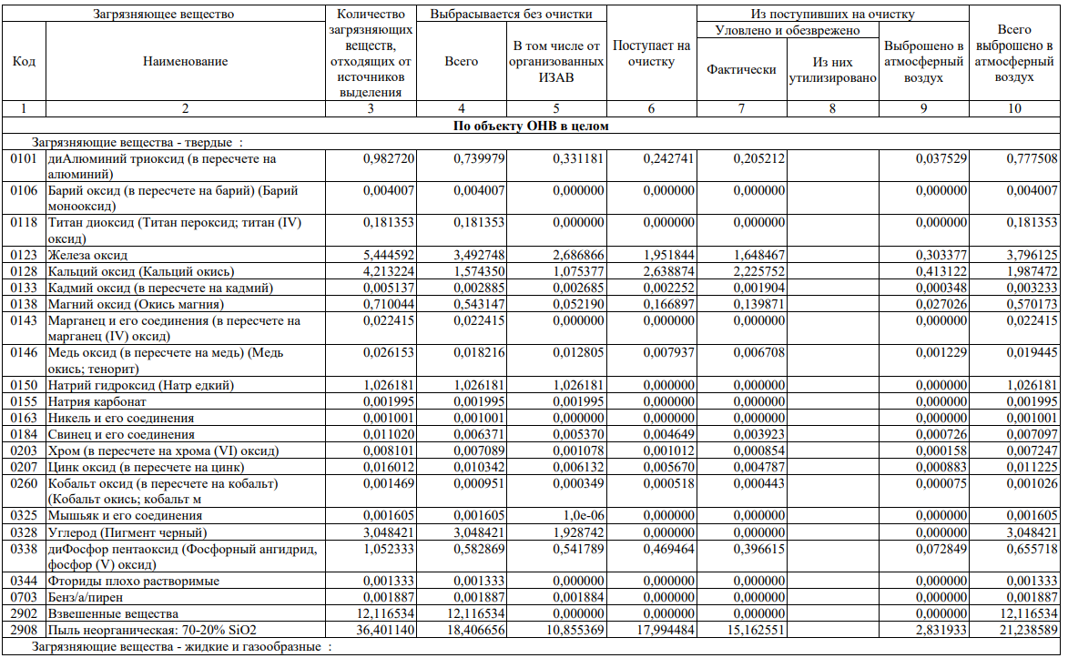
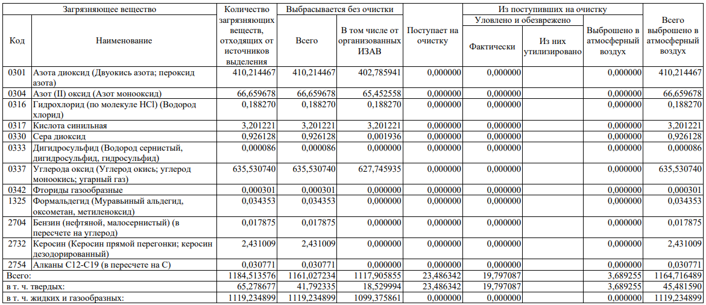

Объект НВОС: Березняковский участок

Код объекта НВОС: 75-0174-001450-П
Березняковский участок имеет 50 источников загрязнения атмосферы, из них 23 – организованные, 27 – неорганизованные. В атмосферу поступают 34 загрязняющих вещества.
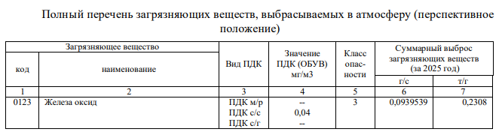
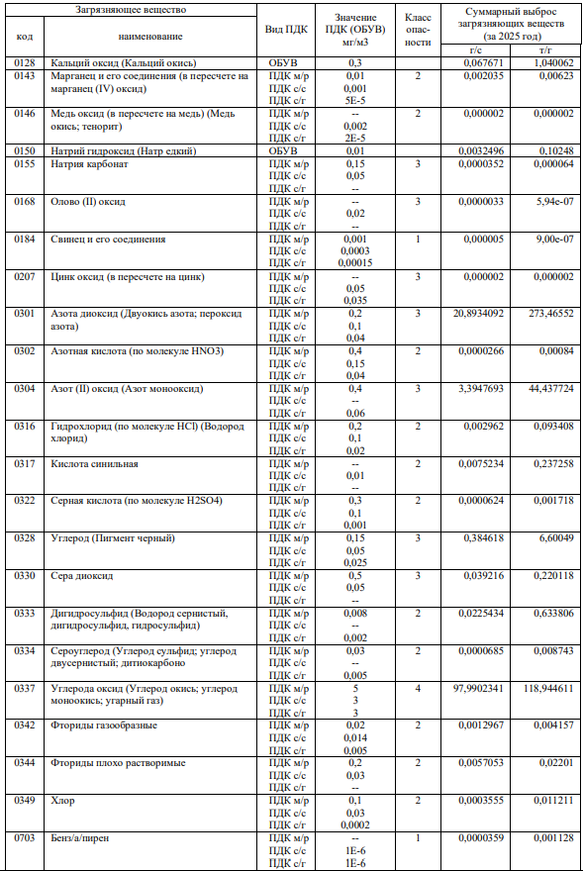
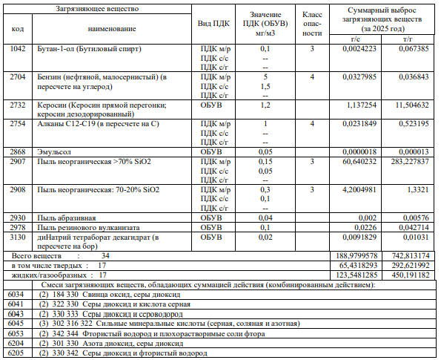

Объект НВОС: Хвостохранилище Березняковской ЗИФ

Код объекта НВОС: 75-0166-002692-П
В атмосферный воздух поступают загрязняющие вещества 14 наименований и 5 групп, обладающих эффектом суммации от 11 неорганизованных источников Суммарный валовый выброс составляет 276,716527т/период, в том числе твердых – 231,01138 т/период, жидких и газообразных – 45,705147т/период.
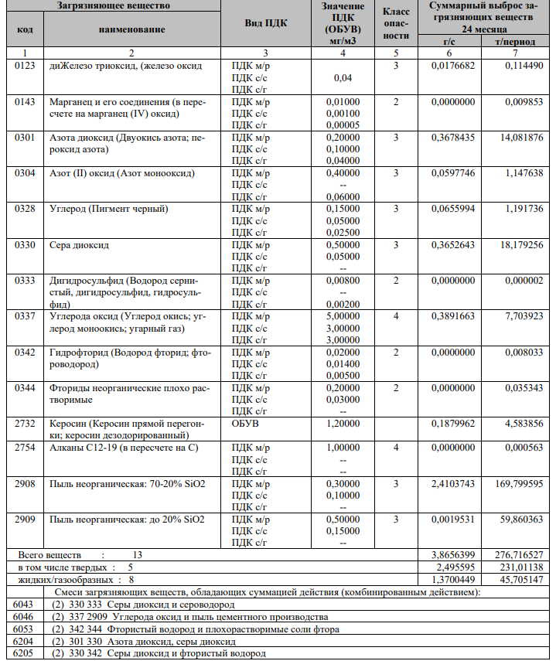

Объект НВОС: Карьер Южный Курасан

Код объекта НВОС: 75-0166-002692-П
Карьер Южный Курасан имеет 10 неорганизованных источников выброса. При этом в атмосферу поступают 10 загрязняющих веществ. Валовый выброс загрязняющих веществ в атмосферу составил 675,323361 т/год.
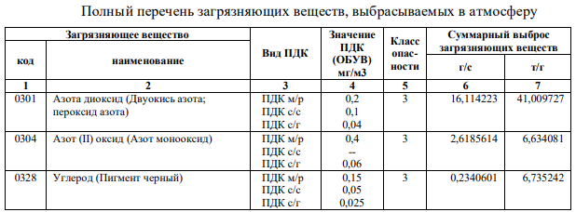
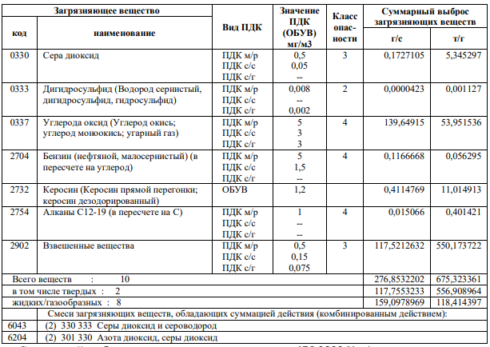

Объект НВОС: Карьер Западный Курасан

Код объекта НВОС: 75-0174-001446-П
Карьер Западный Курасан имеет 9 источников выброса, все неорганизованные. При этом в атмосферу поступает 12 загрязняющих веществ. Валовый выброс загрязняющих веществ в атмосферу составил 156,433854 т/год.
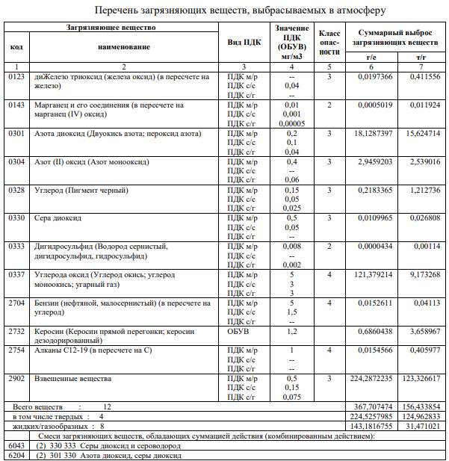

Объект НВОС: Перерабатывающий комплекс «Курасан»

Код объекта НВОС: 75-0166-002534-П
В результате проведенной в 2026 году инвентаризации выявлено 54 источника загрязнения атмосферы, из них стационарных – 52 (организованных - 39, неорганизованных – 13), передвижных – 2. От стационарных источников выбросов в атмосферу поступают 30 загрязняющих веществ. Суммарный выброс загрязняющих веществ от стационарных источников – 533,964881 т/год.
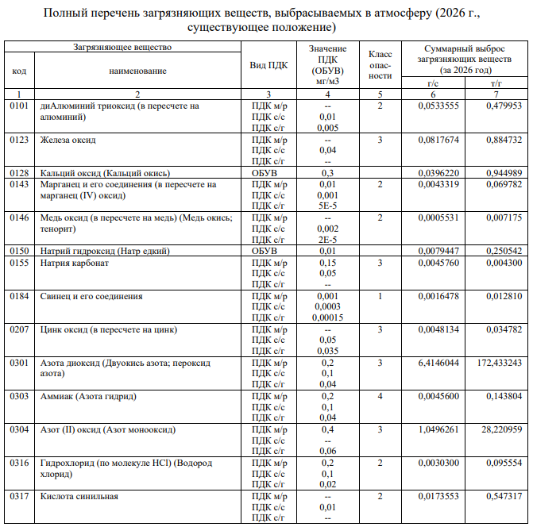
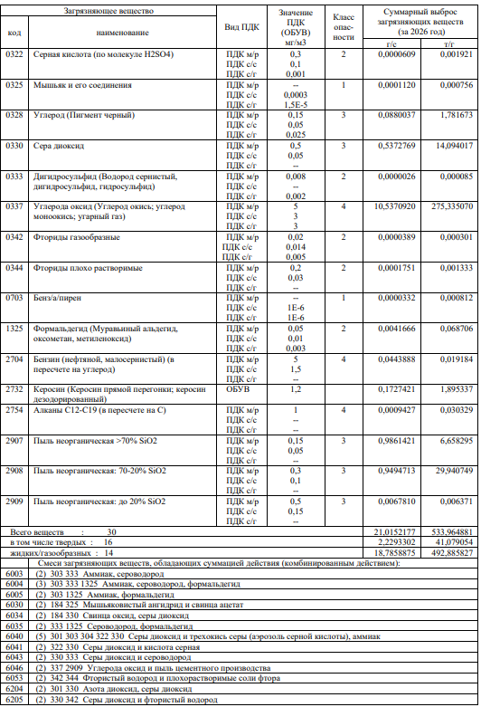

Объект НВОС: ФЗЦО им. Артема

Код объекта НВОС: 75-0166-002366-П
ФЗЦО им. Артёма и имеет 13 источников выброса, в том числе 4 организованных и 9 неорганизованных. При этом в атмосферу поступают 15 загрязняющих веществ.
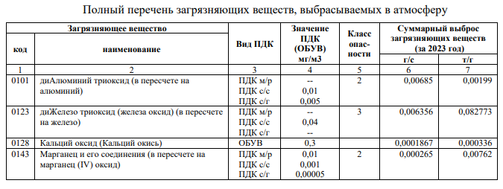
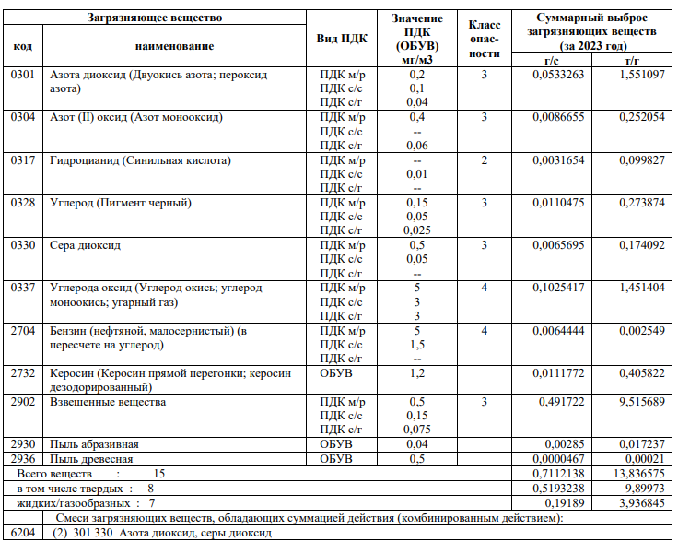

Объект НВОС: Участок рудного золота Осейка

Код объекта НВОС: 75-0166-002391-П
Информация об источниках выбросов и загрязняющих веществах отсутствует.

Объект НВОС: Шахта «Центральная»

Код объекта НВОС: 75-0174-001448-П
Объект шахта Центральная имеет 87 источников загрязнения атмосферы, из них 58 – организованные, 29 – неорганизованные. При этом в атмосферу поступают 29 загрязняющих веществ.
